Методическая разработка
урока изобразительного искусства в 5 классе

Автор: Фасхудинова Елена Николаевна
Наименование ОУ: МБОУ «Юринская СОШ имени С.А.Лосева»
Должность: учитель изобразительного искусства

Урок изобразительного искусства в 5 классе.

Тема урока:
«Древние образы в современных народных игрушках. Дымковская игрушка».
Тип урока – изучение нового материала.

Цели и задачи урока:

Образовательная:
- Познакомить учащихся с традициями в росписи дымковской игрушки.
- Научить рисовать элементы дымковской росписи с помощью кисти.
Развивающая:
- Развивать чувство восприятия цвета при составлении узора из нескольких элементов.
- Развивать эстетическое восприятие, творческое воображение.
Воспитательная:
- Воспитывать интерес к народному искусству, эмоциональную отзывчивость на произведения мастеров дымковской игрушки.

Оборудование и материалы: образцы дымковской игрушки, таблица с изображением росписи дымковских элементов, иллюстрации по изготовлению дымковской игрушки, иллюстрации изделий других народных промыслов, краски, кисти, палитра, баночки с водой, фигурки игрушек из бумаги, подготовленные для росписи.

План урока.
I. Организационный момент.
II. Повторение пройденного материала.
III. Вступительная беседа.
IV. Сообщение темы урока.
V. Изучение нового материала.
VI. Физкультминутка.
VII. Постановка художественной задачи.
VIII. Объяснение последовательности выполнения задания.
IX. Практическое выполнение задания.
X. Выставка работ учащихся.
XI. Подведение итогов урока.

Используемая методическая литература:

- Вачьянц А.М.,Дробот Г.И. Хрестоматия по основам искусствознания.
- Горяева Н.А. Методическое пособие к учебнику «Декоративно-прикладное искусство в жизни человека».
- Горяева Н.А., Островская О.В. учебник «Декоративно-прикладное искусство в жизни человека».
- Свиридова О.В. Поурочные планы по программе Б.М.Неменского, 5 класс.
Развёрнутый конспект урока.

Ход урока:
I. Организация урока.
II. Повторение пройденного материала.
- Ребята, давайте вспомним, с произведениями мастеров каких народных промыслов мы с вами уже познакомились?
1. Сказочная роспись
Алых ягод россыпь
Отголоски лета
В зелени травы-
Золотой листвы. (Хохлома)
2. Синее чудо на белом фоне. (Гжель)
3. В этой росписи «расцветают» купавки и розаны. (Городецкая)

III. Вступительная беседа.

- Ребята! С самого раннего детства вас окружают игрушки. Вспомните, какие? Из чего они сделаны? Где их изготовили? Вот мячик. Все фабричные детские мячики похожи – один от другого не отличишь.
- А вот игрушки, которые вы видите на доске, все разные, второй такой нет, потому что сделаны они вручную.
- В старину купить игрушку было не по карману русскому крестьянину. А ведь его ребятишкам тоже хотелось играть. Но нашлись в пригородах и деревнях замечательные придумщики и умельцы. Из чего только ни мастерили «ребячью забаву» - игрушки! Из мочалок, тряпок, дерева, соломы… Ну а там, где жили гончары, лепили из глины. Из всех русских глиняных игрушек, пожалуй, самые знаменитые Дымковские.
IV. Сообщение темы урока.
- Вот о них – то мы и поговорим с вами на сегодняшнем уроке.
V. Изучение нового материала.
- Ласково и нежно называют эту игрушку – «дымка». Игрушку называют дымковской по месту происхождения. Когда–то очень давно на поросшем лесом берегу реки Вятки построили наши предки город, окружили его крепостными стенами, глубокими рвами. А на другом берегу со временем появилось поселение – слобода. По утрам хозяйки дружно топили печи, и кудрявые дымки весело поднимались к небу. Наверное, потому и назвали слободу Дымковской. Здесь в далёкую старину и зародилась эта игрушка.
Возле речки Вятки есть один посёлок,
Окаймлён лесами уголок весёлый,
Мужики там с древне печи мастерили,
На забаву деткам петушков лепили.
Слобода та в дымке по утру купалась.
И за это Дымковской с стари называлась.
- Давайте узнаем, чем знаменито Дымково.
Чем знаменито Дымково?
Игрушкою своей,
В ней нету цвета дымного,
Что серости серей.
В ней что-то есть от радуги,
От капелек росы,
В ней что-то есть от радости,
Гремящей, как басы!

Удивительному чуду
Мы поклонимся не раз
И о дымковской игрушке
Повёдём сейчас рассказ.

- В слободе Дымковской любили песни, пляски.
В селе рождались чудо – сказки.
Вечера зимой так длинны,
И лепили там из глины.
- Вначале были свистульки, которые крестьяне лепили из местной красной глины и обжигали в печах. Из небольшого глиняного шарика с отверстиями свистулька превращалась то в уточку, то в петушка, то в конька… Свистульки в виде зверюшек и птичек делали не просто для забавы детворы. В старину вятичи весной встречали Ярилу – бога солнца и плодородия – весёлым свистом глиняных дудочек. Тот весенний праздник проводов зимы назывался «свистопляской» или «свистуньей». На этом празднике дымковские игрушки – свистульки были у всех – у взрослых и детей. Люди верили, что свистом смогут прогнать злые силы. Весёлые игры, торговля, шум, свист символизировали приход весны и общую радость людей. Многоцветная роспись свистулек соответствовала духу праздника, бурлящему весельем взрослых и детей. После праздника разноцветными фигурками украшали окна домов, помещая их между рамами. Прохожие смотрели на них, и в памяти оживал яркий, шумный праздник.
- Ребята, какое настроение вызывают у вас эти игрушки?
(Весёлое, радостное).
- Почему весёлое, радостное?
(Игрушки яркие, нарядные).
- Давайте присмотримся к дымковским игрушкам. Какого цвета в них больше?
(Белого).
- В дымковских игрушках преобладает белый цвет. Игрушки делают из глины красного цвета, но потом эти плавные фигурки выбеливают мелом, разведённым на молоке, и ставят на сквозняк. Молоко быстро скисает, и на поверхности изделия образуется плёнка, которая закрепляет мел. Красная глиняная игрушка превращается в ослепительно белую и теперь готова для росписи.
- Дымковские игрушки – настоящее чудо. Здесь можно увидеть и разнаряженных щеголих, и нянек – «кормилок» с детьми на руках, и лихих всадников, и важных индюков, и диковинных оленей, а также сказочные и бытовые сюжетные сценки.
- Ребята, давайте внимательно приглядимся к узорам дымковских мастеров. Какие элементы они используют?
- Если посмотреть на узор, он необычайно прост: кружочки, прямые и волнистые полоски, клеточки, пятна, точки. Но мы-то, ребята, уже знаем их глубокий символический смысл! Круг – означает солнце, волнистые линии – воду, а пересечение прямых линий – землю. Обратите внимание, как по-разному в узорах расположены элементы относительно друг друга: в ряд, в шахматном порядке, в клетке между линиями.
- Какие цвета используют дымковские мастера для росписи?
( В росписи используют краски яркие-яркие: золотисто-жёлтый и синий, малиново-красный и зелёный, оранжевый, фиолетовый белый в фоне и чёрный цвета. На каждой игрушке могло быть до 10-12 цветов одновременно. Один цвет словно соперничает с другим. Это, пожалуй, самая нарядная игрушка.)
VI. Физкультминутка.
VII. Постановка художественной задачи.
- На каждой парте лежит конверт. Давайте посмотрим, что в нём. А сейчас, ребята, вы, как настоящие мастера, будете расписывать дымковские игрушки из бумаги. К концу урока мы создадим ярмарку дымковских игрушек прямо у нас в классе. Прежде чем вы приступите к работе, послушайте меня внимательно, я объясню последовательность её выполнения.
VIII. Объяснение последовательности выполнения задания.
- Сначала вы выберите героя для нашей ярмарки на свой вкус, если хотите, распишите не одну игрушку.
-Подумайте, какие элементы вы возьмёте для росписи, как они будут располагаться относительно друг друга: в ряд, в шахматном порядке, в клетке между линиями.
- При нанесении элементов – точек используйте ватные палочки, которые лежат у вас на партах.
- Обязательно продумайте цвета, которые вы возьмёте для росписи. Чем богаче цветовая палитра, тем наряднее, праздничнее ваша игрушка.
- Давайте распишем её каждый так, чтобы она заискрилась, засверкала в наших руках и создала в классе ощущение радости и веселья.
IX. Практическое выполнение задания.
X. Выставка работ учащихся.
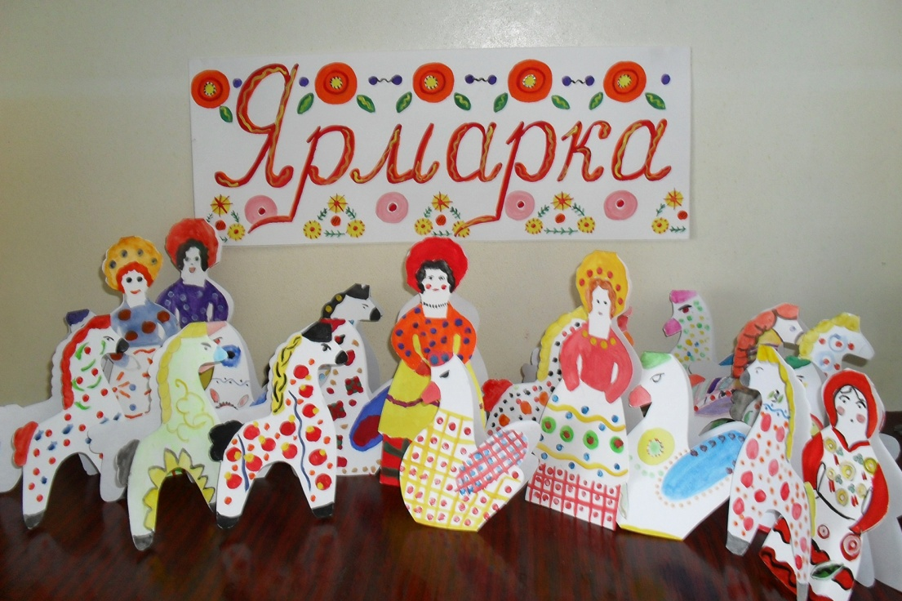
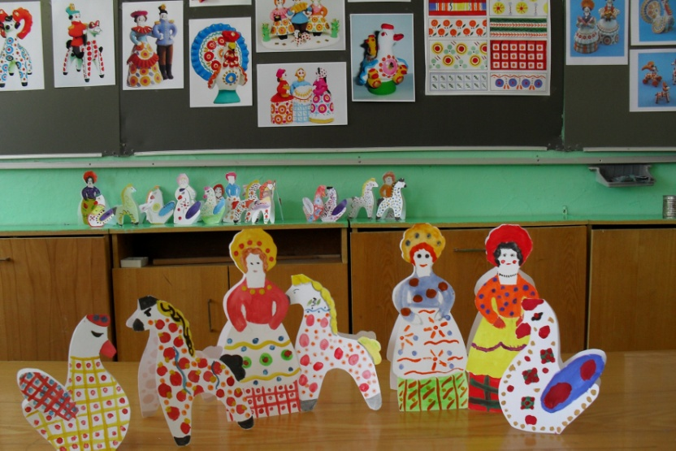

XI. Подведение итогов урока.
- Волшебницам вятской стороны
Большое спасибо сказать мы должны.
За то, что их руки не устают,
И сказочных кукол для всех создают.

